11.1日今日动态

本周活动目标：

1.运用语言、绘画等方式表现对秋天水果的认知，加深对于秋天的喜爱情感。

2.尝试观察秋天的水果，感受秋天是丰收的季节。

**一、来园**

今天星期一，晴17°——29°

|  |  |
| --- | --- |
| 区域名 | 区域进区人员 |
| 建构区  （桌面、地面） | 地面：**卢文汐、程梓轩、张雨歆**  桌面：**吴颀** |
| 图书区 | **邢锦、徐菲梵、龚奕欣、** |
| 娃娃家 | **黄铭宇、季千予、董奂廷、梁礼煊、肖茗皓、何安瑾、蔡铭泽、蔡铭豪** |
| 生活区 | **无** |
| 美工区 | **衣佳欢、靳一哲、贾依依、陈语垚、陆俊阳、李若伊、夏我杺、** |

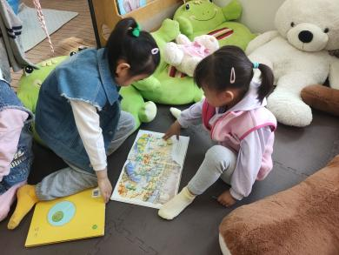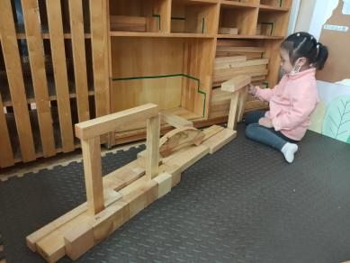

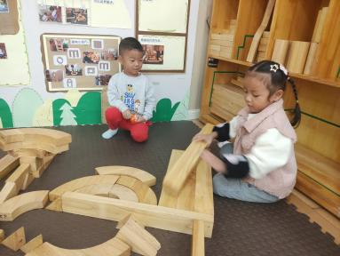

1. **数学：水果在哪里**

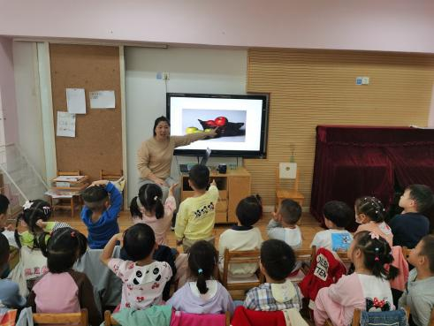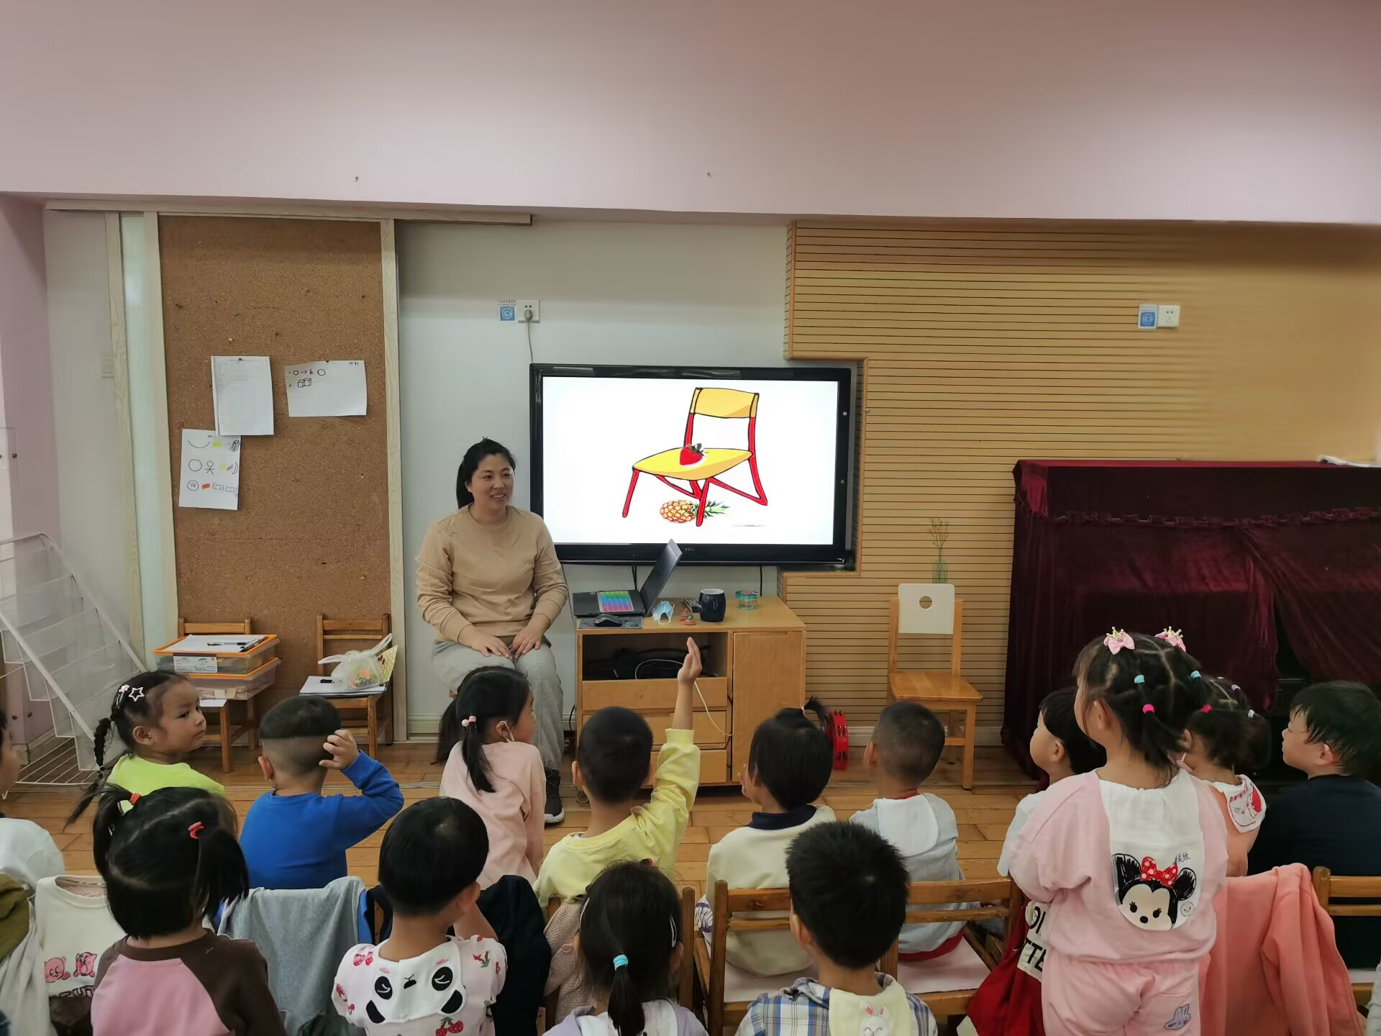

空间方位是根据位置数据描述地物所在位置。这种位置既可以根据大地参照系定义，也可以定义为地之间的想对位置。即上下里外。幼儿平时只会了解前后，左右，但是对空间的感知还不是很明确。因此设计本次活动，让幼儿在找找、说说中认识了上、下、里、外空间方位，并能正确用上、下、里、外方位词讲出水果藏的位置。

**卢文汐、程梓轩、季千予、衣佳欢、陆俊阳、徐菲梵、贾依依、黄铭宇、夏我杺、邢锦、张雨歆、龚奕欣、梁礼煊、吴颀、靳一哲、肖茗皓、何安瑾、李若伊、陈语垚、蔡铭泽、蔡铭豪**在游戏中初步感受上、下、里、外空间方位。

**卢文汐、程梓轩、衣佳欢、陆俊阳、徐菲梵、贾依依、黄铭宇、夏我杺、龚奕欣、梁礼煊、肖茗皓、何安瑾、李若伊、陈语垚、蔡铭泽**能初步用简单的语言讲述水果的具体方位。

**三、温馨提示：**

1.《快乐家园》还没带来的小朋友记得明天带来。

2.近期气温早晚差异较大，希望大家关注天气，给幼儿穿上合适的衣裤入园;

3.近期秋季传染病感染率明显增多，我们呼吁大家在家多关注幼儿身体状况，做到早发现早治疗。